Демоверсия итоговой контрольной работы по информатике в 7 классе.
Вариант 1.
Часть 1. Задания с выбором ответа.
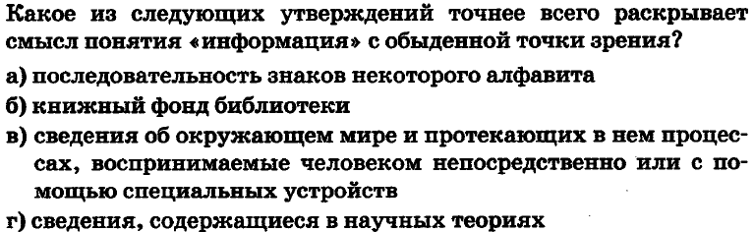

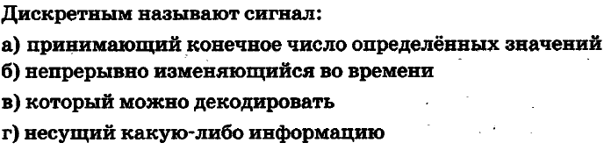

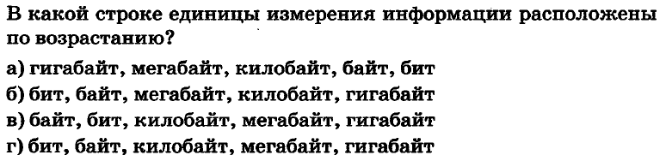

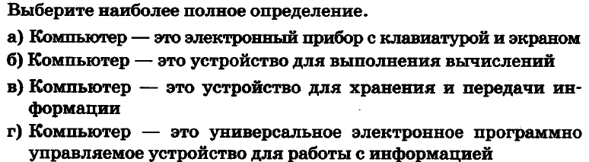

5.
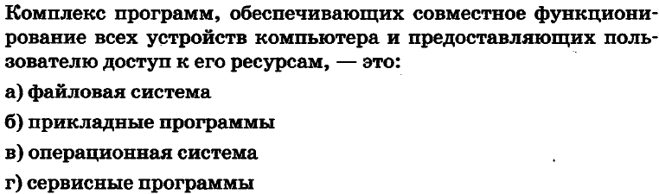

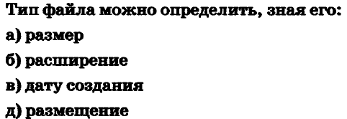

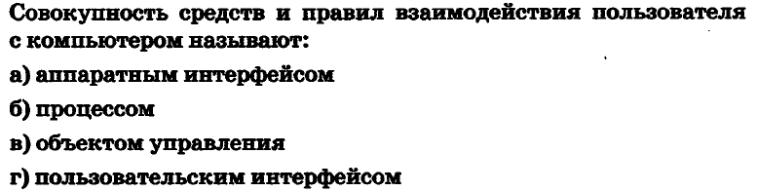

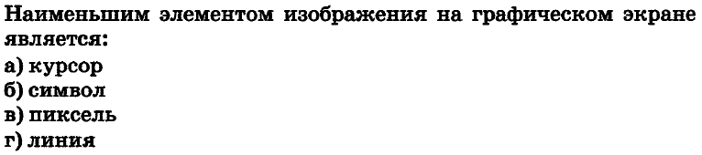

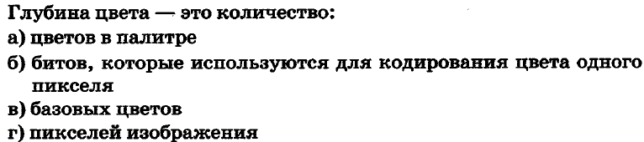

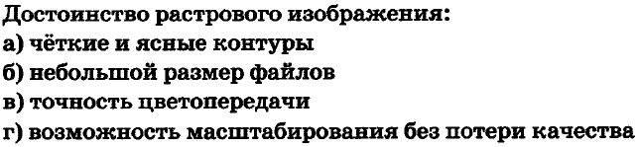

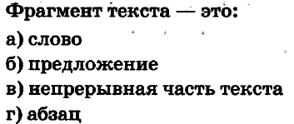

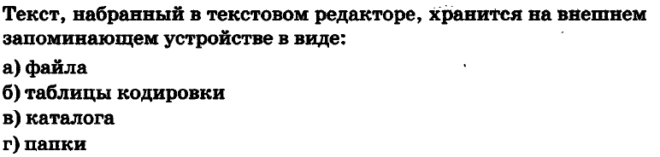

Часть 2. Задания с полной записью решения.

- Преобразуй единицу измерения информации
40960 бит = ____________ Кбайт.

- Используя кодовую таблицу, определите, какой набор букв закодирован строкой
11101000010
А | Б | В | Г | Д
00 | 010 | 110 | 10 | 1

- Имеется текст, объем которого 20 килобайт. На каждой странице 40 строк по 64 символа. Текст закодирован в кодировке Юникод ( 16 бит на 1 символ). Определить количество страниц в тексте.

- Файл «Самостоятельная работа.doc» храниться на диске C: в каталоге «7 класс», который вложен в каталог «Опрос». Запиши полное имя файла «Самостоятельная работа.doc».

- Размер картинки с 16-ти цветной палитрой , равен 150 х 40 пикселей. Эта картинка передается по некоторому каналу связи за 5 секунд. Определите скорость передачи данных по этому каналу.

Каждое задание 1 части оцениваются 1 баллом
Каждое задание1 части оцениваются 2 баллами
Всего количество набранных баллов -22
Критерии оценивания:
«3» за 11-14 баллов; (50%)
«4» за 15-18 баллов; (70%)
«5» за 19-22 верно выполненных заданий (90%)

